№22-29 2022（令和4）年9月14日
全保協ニュース
〔協議員情報〕
全 国 保 育 協 議 会
TEL. 03-3581-6503 FAX. 03-3581-6509
ホームページアドレス〔 https://www.zenhokyo.gr.jp 〕

－今号の目次－
- 「保育所等における新型コロナウイルスへの対応にかかるQ&Aについて（第十八報）（令和4年9月30日現在）」が発出されました・・・・・・・・・・・・・・・・・・・・・・・・・・・・1
- 「小倉少子化対策担当大臣との意見交換会」に奥村会長が出席しました ・3
-----------------------------------------------------------------------------------------------------------------------------------------
◆ 「保育所等における新型コロナウイルスへの対応にかかるQ&Aについて（第十八報）（令和4年9月13日現在）」が発出されました（厚生労働省）
令和4年9月13日に、厚生労働省から標題事務連絡が発出されました。
令和4年9月7日に開催された本日の第 98 回新型コロナウイルス感染症対策アドバイザリーボードにおける議論を踏まえ、With コロナの新たな段階への移行を見据え、新型コロナウイルス感染症の有症状又は無症状患者の療養期間等について見直しが行われました。同日、厚生労働省より「新型コロナウイルス感染症の患者に対する療養期間等の見直しについて」が発出されています。
【新型コロナウイルス感染症の患者に対する療養期間等の見直し】 （全保協事務局抜粋）
- 有症状患者（人工呼吸器等による治療を行った場合および、現に入院している者を除く）
- 発症日から7日間経過し、かつ、症状軽快後 24 時間経過した場合には8日目から解除を可能とする（従来の療養期間：10日間→7日間に短縮）。
- ただし、10 日間が経過するまでは、感染リスクが残存することから、検温など自身による健康状態の確認や、高齢者等ハイリスク者との接触、ハイリスク施設への不要不急の訪問、感染リスクの高い場所の利用や会食等を避けること、マスクを着用すること等、自主的な感染予防行動の徹底をお願いする。
- 無症状患者
- 検体採取日から７日間を経過した場合には８日目に療養解除を可能とする（従来から変更なし）。
- 加えて、５日目の検査キットによる検査で陰性を確認した場合には、５日間経過後（６日目）に解除を可能とする。ただし、７日間が経過するまでは、感染リスクが残存することから、検温など自身による健康状態の確認や、高齢者等ハイリスク者との接触、ハイリスク施設への不要不急の訪問、感染リスクの高い場所の利用や会食等を避けること、マスクを着用すること等、自主的な感染予防行動の徹底をお願いする（従来の療養期間：7日間→5日間に短縮）。
今回発出されたQ&Aでは、上記見直しを受け、保育所等の子どもが感染した場合の対応について、既存のQ&Aの修正が行われています。
保育所等の子どもについても、有症状患者の場合には、基本的に上記取り扱いと同様に、これまでの療養期間10日間から7日間に短縮し、「症状軽快後24時間が経過した場合には、8日目から登園することは差し支えない」とされています。しかし、その場合であっても、10日間が経過するまでの感染予防対策については、基本的な感染症対策として、下記の通り示されています。
【問3-4 子どもが感染してしまった場合、いつまで登園を控えるべきか】
（全保協事務局抜粋）
- （略）子どものマスク着用については、これまで2歳未満では、マスク着用は奨めておらず、引き続き個々の発達の状況や体調等を踏まえる必要があることから、他者との距離にかかわらず、子どものマスク着用を一律に求めないこととしておりますが、
- 10日が経過するまでの間における感染予防行動については、基本的な感染症対策として
- こまめな手洗い、消毒などの基本的対策の徹底
- 効果的な換気
- 施設の規模や子どもの状況などに応じて、大人数での行事等感染リスクが高い活動をさける
など感染を広げない形での保育を実践する等といった取組を行うなどの感染症対策の徹底をお願いします。
また、無症状患者の療養期間の短縮（7日から5日）は、5日目の検査キットによる検査で陰性を確認した場合に療養期間の解除が可能とされており、乳幼児については抗原定性検査キットを用いることは想定していないため、乳幼児の無症状患者の療養期間は変更なく、引き続き7日間の待機となるとされております。
なお、保育士等の職員については、療養期間後3日間について、マスクを着用すること等の自主的な感染予防行動の徹底が示されています。
それぞれの通知の詳細は、別添資料をご参照ください。
◆ 「小倉少子化対策担当大臣との意見交換会」に奥村会長が出席しました
令和4年 9月14日、小倉 將信 少子化対策担当大臣との意見交換会が開催され、本会から奥村 尚三 会長が出席しました。意見交換会は、子育て・子ども支援を行う13団体に呼びかけて行われたもので、今回はその第1回として本会をはじめとする保育三団体のほか4団体、計7団体が参集して開催されました。
開会にあたって小倉担当大臣は、「政府として重点的に取り組んでいく政策の一つが子ども政策であり、また、来年4月にはこども家庭庁が設置されることからも、この一年は子ども政策が大きく動くことになる。そして、その動きをさらに進めていくためには強力な推進力が必要であり、みなさまのバックアップをいただきたい」と挨拶を述べました。
意見交換において奥村会長は、コロナ禍のもとで継続している保育や、地域の子育て家庭への支援の現状について自園の状況を踏まえて説明したうえで、子育てに疲れている保護者等に着目した支援や妊娠期から保育所が関わることの重要性などを指摘しました。また、消費税以外の0.3兆円を含む子ども・子育て支援にかかる安定的な財源確保とともに人口減少地域にある保育所等に対する弾力的な運用等の配慮を要請しました。
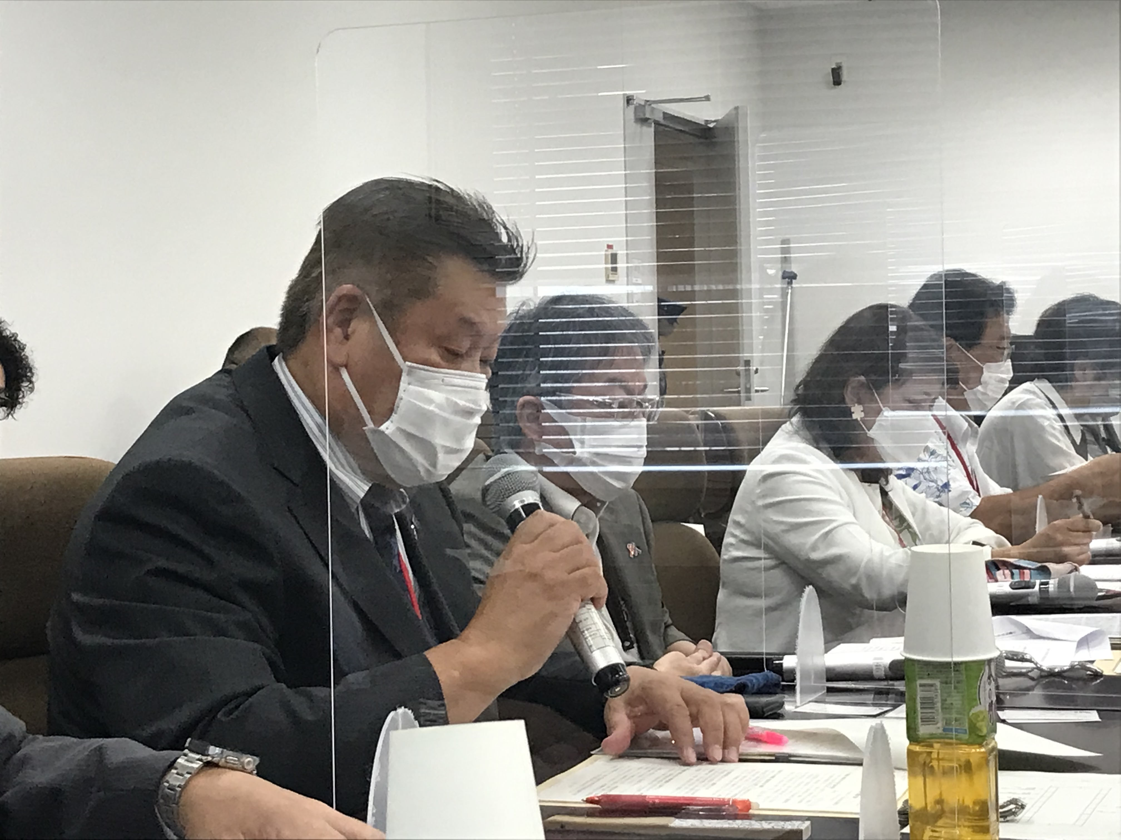
【発言を行う奥村会長】
出席者からの発言を踏まえて小倉大臣は、令和5年度予算概算要求にある空き定員等を活用した未就園児の定期的な預かりモデル事業への取り組みや地方公共団体との定期的な意見交換の場の設置、また、静岡県の認定こども園における通園バスでの園児置き去りによる死亡事故の再発防止に向けた取り組み等について発言されました。また、9月13日開催の「こども政策の推進に係る有識者会議（第6回）」の内容に触れ、今後、「保育の質」についてしっかりと取り組んでいくことのほか、「こどもまんなか」社会を実現するために従来の「縦割り」を打破すること、今後とも定期的な意見交換会を開催すること等が述べられました。

